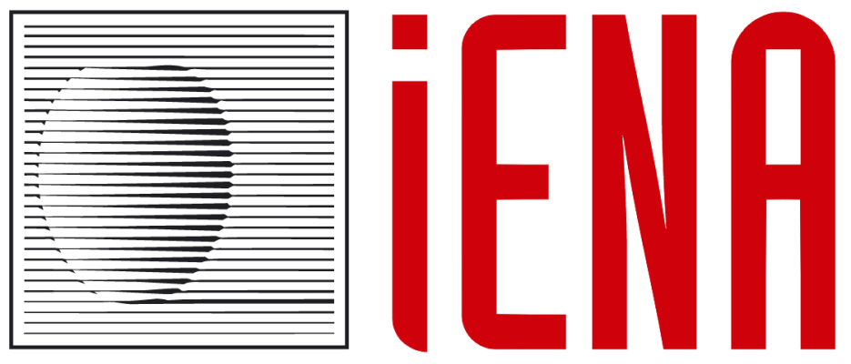

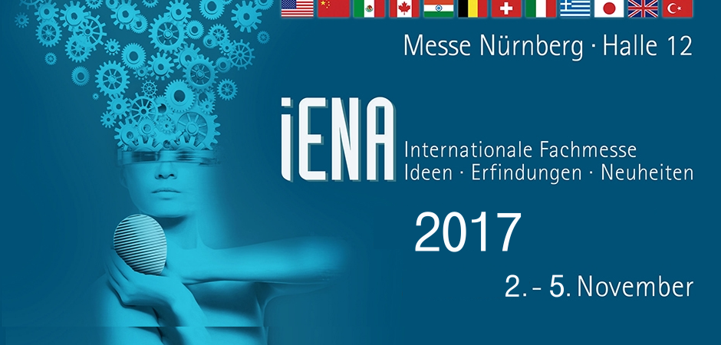

主辦單位：IENA德國紐倫堡國際發明展
指導單位：經濟部智慧財產局
經濟部慕尼黑辦事處
承辦單位：德國紐倫堡國際發明展 中華民國代表團
協辦單位：台灣創造力發展協會

報名日期：即日起 額滿即截止報名
展覽日期：2017年11月2日至11月5日

出發日期：2017年10月31日。
回國日期：2017年11月11日（共12日）
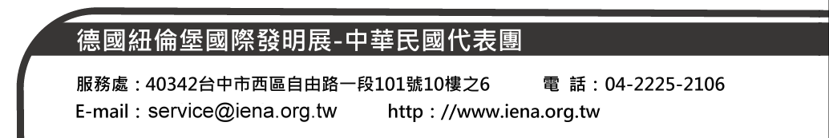

iENA德國紐倫堡國際發明展 中華民國代表團
尊敬的廠商暨發明家惠鑒：
首先在此對您不眠不休研發新產品之精神與提昇我國產業技術貢獻，致上最高敬意。本團非常榮幸在此向您推介全球規模最大歷史最悠久，也是世界首創之德國紐倫堡國際發明展(賽)，今年已邁入69屆，因其評審最公正，參展者最踴躍，在國際間享有最高之權威聲譽，深獲我國政府及教育部肯定，原由中央標準局（智慧財產局前身）組成中華民國代表團參加，只受理榮獲全國發明展金頭腦獎、優良獎之得獎者報名，然因政策變遷需要，現已改變為取得專利證書或申請中之創新產品，由本團受理報名參展(賽)。
德國政府在紐倫堡創設12個大型國際展覽館，全年無休輪流展出各行各業產品，由於規模最大、人潮最多，因此成為來自全球工商界、貿易商、相關採購廠商及國際性之平面、電子媒體等列為首選，且均派員前往採訪報導。
藉展覽大會主辦之發明創作競賽，將得獎作品及發明人公布於各國際媒體，透過無遠弗界的傳播，使您(企業)發明的新產品取得最大之商機，更有可能一夕間舉世聞名創造財富。
此外，參展(賽)者亦可以利用時間參觀其他十一個館展出之德國本土及世界各國最新科技創作商品，以增廣見聞、刺激創意。
本展獲經濟部智慧財產局指定，為少數著名國際發明展之一，並經公告在案且編列預算，凡我中華民國國民，持有四年內之我國有效專利證書並在本展(賽)獲得銅牌以上獎項者，均依「專利發明創作獎助辦法第十七條」規定頒發獎助金（獎助金額以智慧財產局當年實際編列為準）。
本團歷年參展(賽)獲獎成績優異，紀錄輝煌，除參展(賽)之個別發明人能榮獲各大獎項，同時連續數年榮獲團體總冠軍，多次蒙歷屆 總統召見全體團員，嘉勉表揚並合影留念。
榮獲德國紐倫堡國際發明創作獎項，名利雙收，商機無限，身為傑出企業家及發明家的您，可掌握並參與此備受全球發明界矚目之賽展盛會，積極創造未來自我及企業無限美好發展機會。
謹藉此感謝中央社、中視、年代、三立、公視、衛視中文台、TVBS....等各大媒體，歷年來派出記者隨團採訪報導，因而提昇國人對創作發明之認知、造成國內研發創新風氣與提高我國於國際發明創作水準聲譽及打響我國商品製造科技層次知名度之辛勞貢獻。

榮譽團長高發育 團長沈毓豪 暨全體同仁 敬邀
參展須知相關資料

- 德國紐倫堡第69屆國際發明展(賽)，訂於2017年11月2日起至11月5日，於紐倫
堡國際展覽會場舉行，台灣由主辦大會指定本團總代理承辦。
- 本展為經濟部智慧財產局指定之少數著名國際發明展，凡持有本國四年內有效專利證
書，在紐倫堡國際發明展獲得銅牌獎以上者，可依據「專利發明創作獎助辦法，第十七條」規定，由本團集體代辦申請獎助金手續。（獎助金額以智慧局實際編列預算為準，若非有效專利證書亦可參展(賽)，但不予獎助，請特別注意）。
- 報名日期：即日起受理報名，額滿即截止（為控制參展品質只受理直接報名手續）。
- 出發日期：2017年10月31日 回國日期：2017年11月11日（共12日）
- 報 名 費：每件新台幣10,000元，第二件優惠5,000元 (依攤位計) 。
- 海報、專刊：每件3,000元。(由本團統一製作)
- 參 展 費：同一個攤位可展二件作品，但須為同一創作人或單位。
1.參展一件作品共計新台幣85,100元。
2.參展二件作品共計新台幣124,200元。
（內含：德國加值稅、參展目錄刊登、攤位、評審、門票1張、參展1桌1椅、清潔、服務等費用）
八、其他費用：1.共同合聘現場翻譯人員，每件作品9,500元（5天），可自行翻譯者則免付。
2.展期每攤位用電費9,000元，電壓為220V 歐規插頭(圓孔)不須用電則免。
3.參展品（樣品）得親自隨身攜帶，如需航空貨運另行計費，洽空運公司。
4.增加隨行人員，需另加購參展門票，每張1,800元（可用四天）
※以上參展相關費用一經交付，中途退出者，恕不退費。
九、旅 費：新台幣96,390元，現金優惠價新台幣94,500元 (不含小費) 。
旅費與護照於2017年9月10日前繳交予得標承辦之旅行社辦理（參展、評
審作業期間4天午餐需自理）；每位團員須先付定金新台幣10,000元(供確定機
票、旅館、交通等使用)，便於優先安排，額滿即截止。
※中途退出者，訂金恕不退費。
十、參展專利作品原型實物樣品，於現場展示操作供評審委員了解者，有利得分。
（體積特大或模型特重之展品，建議以原型實物拍攝製作實際操時狀況的影片光碟，
於現場播放解說）。
十一、 為提昇本團形象，參展期間穿著，男士須穿西服打領帶（自備），學生（校服可），女士
則須端莊。

※若遇特殊情況或其他不可抗拒之因素致無法(延遲)前往會場展示，主辦單位得依參展單位(人)提供之書面資料，就大會之評審機制評比；參展單位(人)不得異議及對本團提出退費、求償需求。

106年參加著名國際發明展得獎人申請補助款
意 願 書
本人 知悉代表團為協助經濟部智慧財產局提供參加德國紐倫堡國際發明展且符合資格者之經費補助。且為加速補助款之核發以及簡化繁複的行政作業流程(避免後續補正郵寄單據曠日費時)，並於出國參展前及向智財局提出申請前，詳閱本說明並填寫意願表。
依發明創作獎助辦法第17條規定辦理
- 申請(參展)人資格:
- 申請人需為自然人(發明人) ※公司、學校、法人皆不符申請資格。
- 取得我國專利權之日(即專利證書所載之專利權期間始日為準)起4年內之專利，且參加著名國際發明展，獲得金牌、銀牌或銅牌者。
- 參展作品名稱與專利名稱需一致。
- 申請補助款上限：(歐洲地區)新臺幣四萬元最高上限。
- 具備申請獎助金資格者需檢附：
- 電子機票(英文版)或機票票根 (正本)
- 旅行業代收轉付收據或國際線航空機票購票證明單 (正本)
- 品項務必分開登打 (如：機票、住宿、交通)
- 登機證存根 (去、回程) (正本)
- 專利證書及得獎證書 (影本)
- 申請人之存摺封面 影本 (須有清晰之金融機構名稱、分行名稱及帳號)
- 為配合申請時效，以上資料申請人於回國一週內備齊並提供，資料不齊或逾期提供者，視同自願放棄申請。
- 參展後方取得之專利證書，不符合申請資格。
- 獎助金額核發以智慧局實際編列預算為準。
本人已詳閱上述說明及相關辦法，且□同意 □不願意依發明創作獎助辦法相關規定辦理申請。
發明(創作)人： (簽章)
身分證字號：
戶籍地址：(郵遞區號)
(含鄰里)
中華民國 106 年 月 日

委任書
茲因本人 參加2017德國紐倫堡國際發明展
參展作品專利名稱 ，因有事不克參加，特委任 先生(小姐)代理參展一切事宜。特立此證為憑。

委任人
姓名: 簽章:
身分證字號:
住址:
電話:

代理人
姓名: 簽章:
身分證字號:
住址:
電話:

中華民國106年 月 日
請注意：塗改處務必簽章

切 結 書

本人 參加2017年（69屆）德國紐倫堡
國際發明展，願意遵守主辦單位一切規定，並絕對尊
重大會國際裁判評審結果，絕無異議。

立切結書人

姓 名： （簽章）
身份證號：
住 址：
電 話：

中 華 民 國 106 年 月 日

履行個資法告知義務聲明

德國紐倫堡國際發明展 中華民國代表團(以下簡稱本團)依個人資料保護法之規定，告知台端下列事項：

- 本團基於辦理德國紐倫堡國際發明展參展之目的，向台端直接或間接蒐集各項個人資料(包括：姓名、戶籍地址及電話等資料)，您的個人資料本團將善盡監督之責。

二、台端所提供之個人資料，僅限於本團內部存檔及參展後續對台端有利之各項申請，用以確認您的身份並與您進行聯絡，方可使用。

三、台端可自由選擇是否提供相關個人資料，惟台端若拒絕提供相關個人資料，本團將無法進行必要之審核及處理作業，致無法提供您相關服務。

個人資料之同意提供：
一、本人已充份知悉貴團上述告知事項
二、本人同意貴團蒐集、處理、利用本人之個人資料，以及其他公務機關請求行政
協助目的之提供。

□是 □否 同意智慧局基於協助得獎作品商品化，將個人相關資料提供給其他政府
部門相關計畫執行單位運用
□是 □否 接受各類媒體採訪、報導。
□是 □否 申請縣(市)首長接見 (依戶籍) ，並配合出席。

立同意書人：

中 華 民 國 106 年 月 日

參展繳交資料明細
1. □報名表 (word檔)
2. □國內專利證書或專利申請書 影本一份。
3. □參展品照片或圖樣 1-2張（jpg檔，解析度300dpi）。
4. □身份證正反面影本。 （發明代表人提供）
5. □專刊用二吋半身彩照一張。（發明人，照片背面請簽名，電子檔檔名請註明）
6. □切結書(參展人) 。
7. □委任書 （專利創作人，親自參加者免繳）。
8. □履行個資法告知義務聲明（發明代表人）
9. □參展得獎人申請補助款意願書（發明代表人）
- 專利共同發明人如欲申請縣(市)首長接見，需主動提供身份證正反面影本及履行個資法告知義務聲明。

- 以上除6.7.8.9項文件須以正本掛號郵寄外，其餘資料請以電子檔交件

附註：產品所屬類別

(1)土木建築類 (2)辦公設備類 (3)化學材料與化工類
(4)通訊技術類 (5)服務類 (6)電腦工程類
(7)能源科技類 (8)廣告美術印刷類 (9)宣傳行銷推廣類
(10)冷暖氣設備類 (11)木工藝類 (12)居家保健食品類
(13)合成產品類 (14)農林園藝類 (15)教學研究輔助設備類 (16)引擎製造 動力工程類 (17)醫療技術，醫藥衛生，化妝用品類
(18)環境衛生衛浴設備類 (19)安全警報設備類 (20)遊戲運動休閒類
(21)一般工程學 電機工程 電子 太陽能技術類 (22)環境保護類
(23)交通運輸器材，汽車零配件類 (24)其他新發明和實用新產品
(25)資訊類
大專院校組 報名表
學校(個人)名稱 |  |  |  | 中文：
 |  |  |  | 英文：（德國報名用）
發明(創作)人 (德國報名及獎狀用，英文名需與護照同，不敷使用請另加欄位書寫）
中文名 | 1. |  |  |  |  | 2. |  |  |  |  | 3. |  |  | 4.
英文名 | 1. |  |  |  |  | 2. |  |  |  |  | 3. |  |  | 4.
連絡人 | 單位職稱 |  |  |  |  |  |  |  | 參展代理人 中文名:  (本人參加免填)英文名: |  |  |  |  |  | 隨團人員計 人
連絡人 | 中文名 |  |  |  |  |  |  |  |  |  |  |  |  |  | 隨團人員計 人
電 話 | ( ) |  |  |  | 手機 |  |  |  |  |  | E-mail
聯絡地址 |  | （郵遞區號）
英文地址 |  | （德國報名用）
專利名稱 |  | （同專利證書）
專利名稱 |  | （德文或英文）
產 品 類 別 |  |  |  |  |  |  | 專利國別 |  |  | 專利號碼(申請案號) |  |  | 專利種類
 |  |  |  |  |  |  |  |  |  |  |  |  | □發明 □新型 □設計(新式樣)
參展品中文簡介：（120字內，製作海報、專刊使用）

參展品德文或英文簡介（與中文120字同，製作海報、專刊使用）：

專利創作摘要說明
簡述專利特色及重要性，供評審委員參考：(中文說明500字以內) 勿以專利申請書的摘要轉貼
簡述專利特色及重要性，供評審委員參考：(德文或英文說明500字以內)
如不敷使用請自行加頁。

